关注学科核心素养，提升学生语文能力
——经开区小学语文教学研讨活动在横林实小举行
12月9日下午，经开区小学语文教学研讨活动在横林实小举行，此次活动聚焦语文核心素养，关注学生语文能力的提升，活动由横林实小语文学科责任人孙苗主任主持，经开区教师发展中心研训员李德平老师、经开区各小学语文教师代表约100余人参加了此次活动。
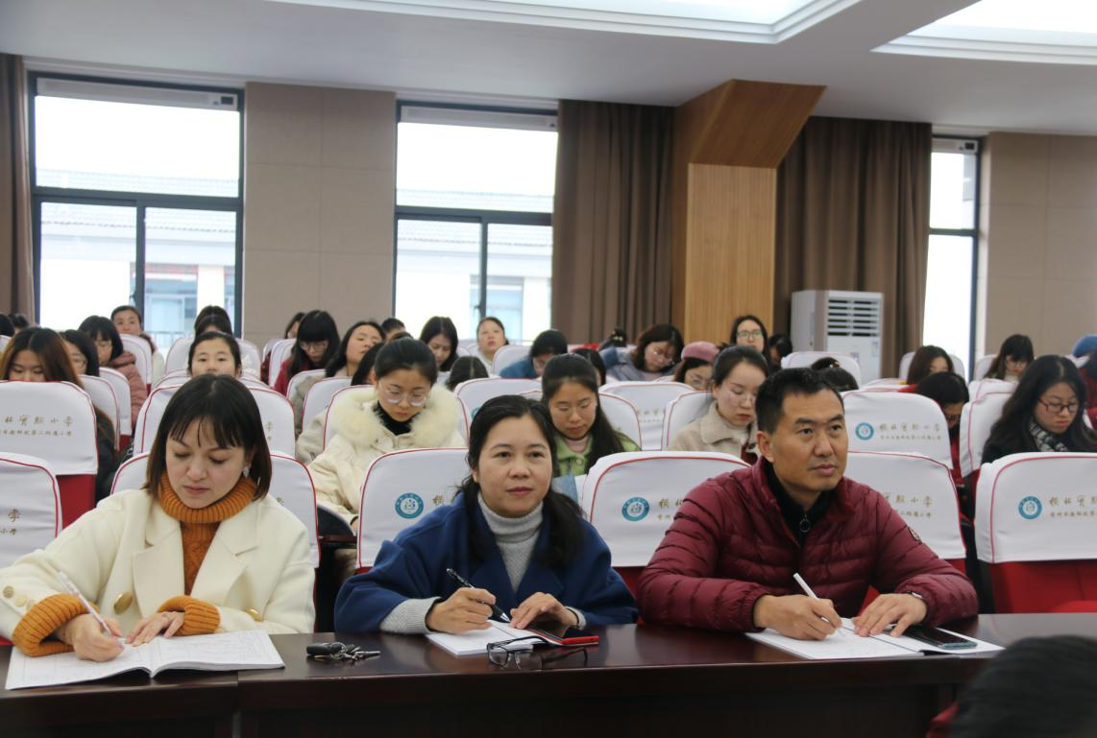
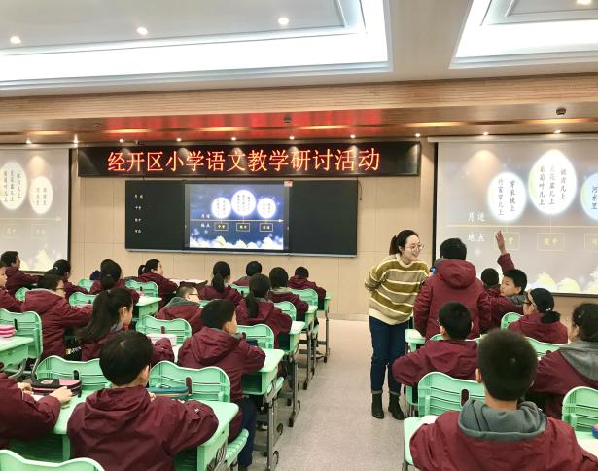
本次活动由横林实小黄滢老师执教五年级上册《月迹》、林南小学诸桦桢老师执教一年级上册《青蛙写诗》，黄老师围绕“寻找月亮的踪迹，感悟文本之外的禅意”为大线索贯穿全课，抓住“寻月之趣”，学习动静结合的描写方法，由扶到放，从文中清丽的语言中追寻美的过程，融入寻月过程中孩子们的心迹变化。诸老师用图片猜字、联系生活、对比识字等多种方法，培养了孩子们主动识字的兴趣与愿望，用有趣的手势法让朗读可视化，在给予方法的同时降低了朗读难度。
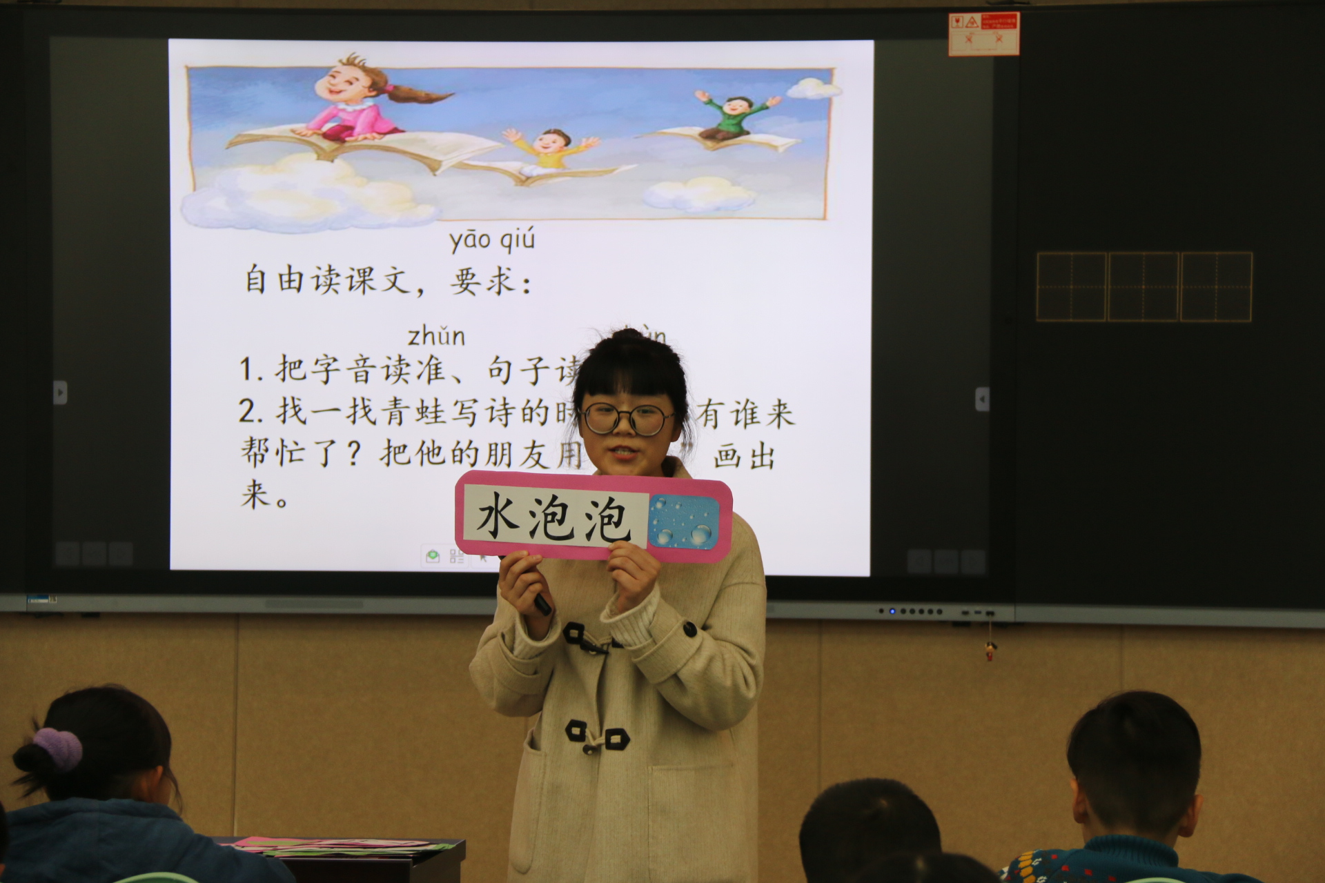

课后，全体听课教师就两节课展开研讨。大家认为：黄老师紧扣单元中认识动、静态描写这一语文要素，核心目标明确，能基于语境，最后融化在语境中。引导学生在寻月、品趣、悟情的过程中，读写结合，提升了学生对文学作品鉴赏的能力，促进学生思维的成长。诸老师立足低段学生语言发展，紧扣识字，激发学生在生活中识字的乐趣。最后，李老师指出：课前认真研读文本是教学成功的关键因素，是提升教师自我素养的关键。关注部编语文教材基于语文核心素养“内容主题”“语文要素”的教学内容的编排。在单元导语、选文的内容、课后习题、语文园地上落实语文要素，把握好课堂教学中“学什么”、“怎么学”的问题，重视课堂上的生成性资源，让学生从课堂内走向课堂外，有真正的成长和收获。
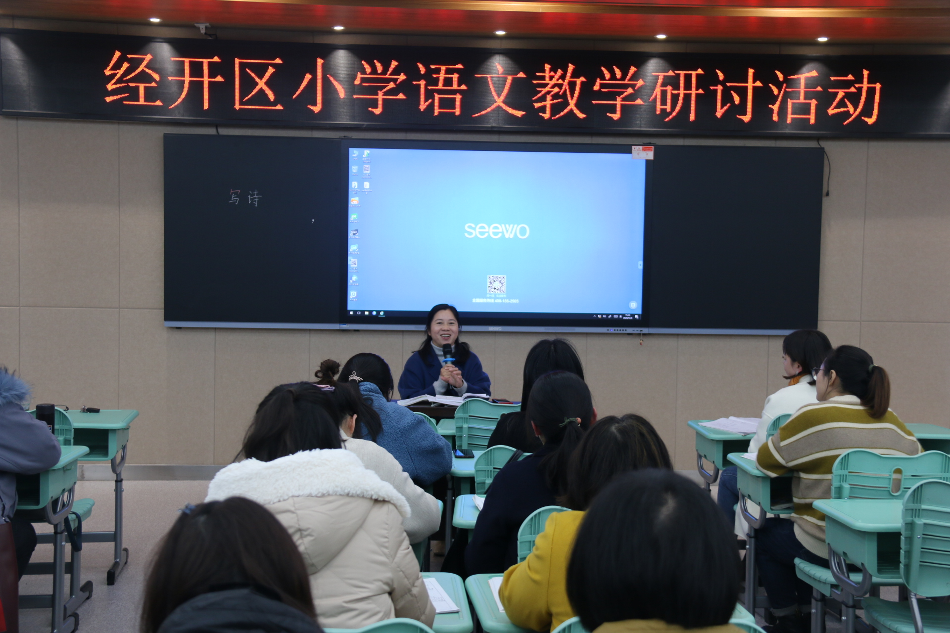
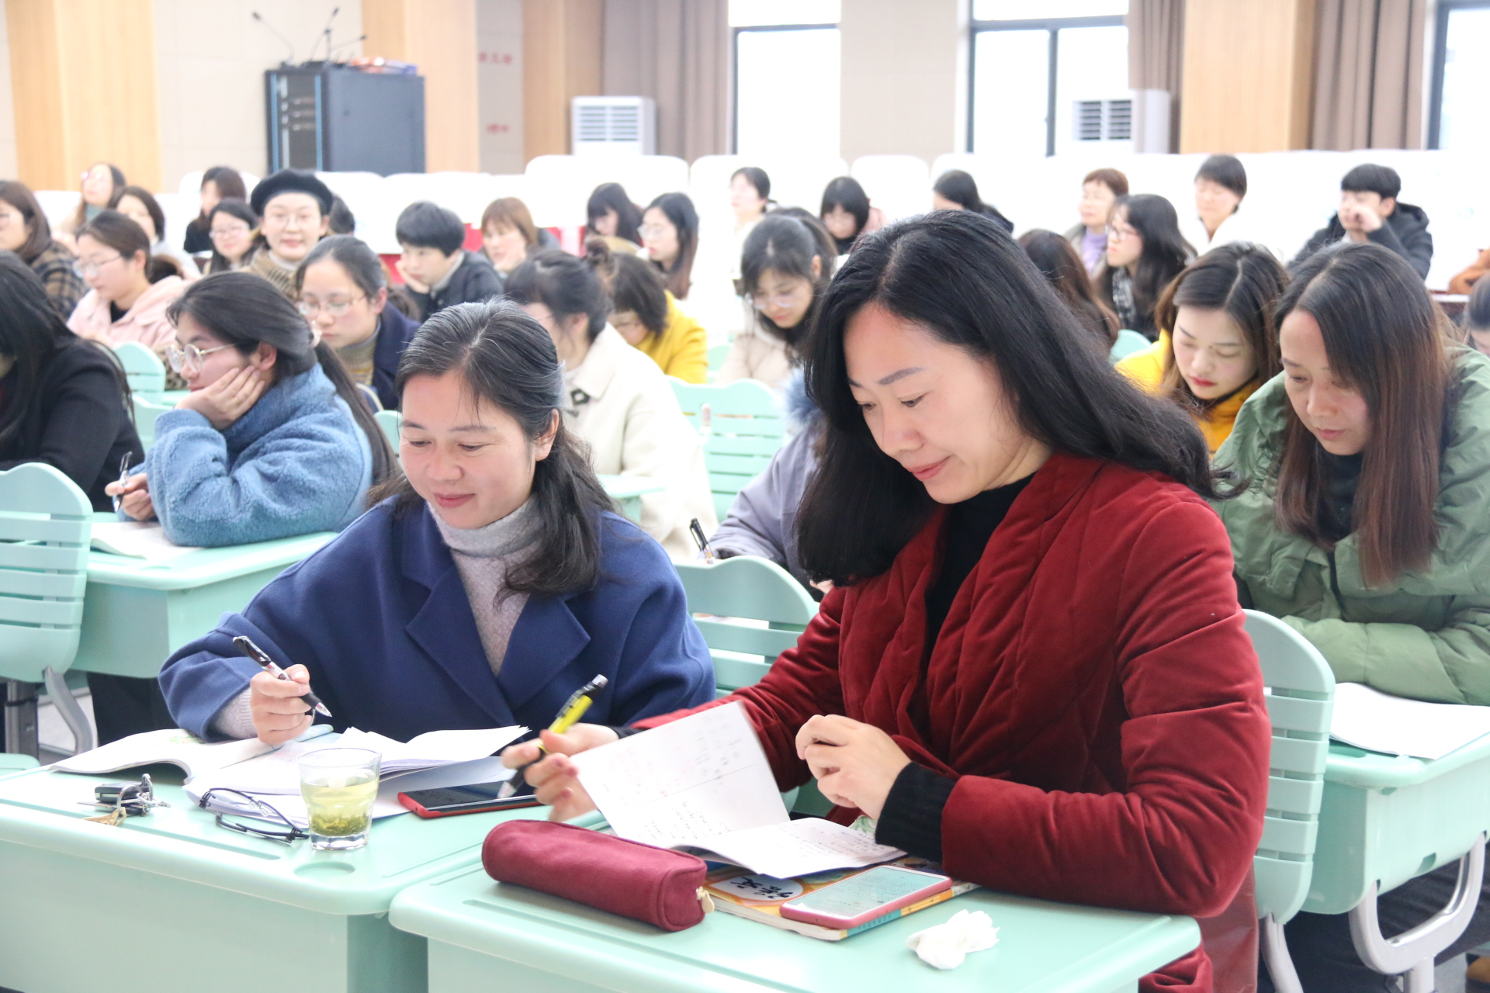
学无止境，教无止境，研无止境，通过本次教学研讨活动，与会教师进一步提升了对语文核心素养的认识，相信浓浓的教研风必将促进每一位教师更好地专业成长，也必将实现自我超越、共同发展和教师群体受益的美好愿景。
撰稿：李梦婷 摄影：黄佩燕 审核：王丽珍

